
臺北市立大直高級中學教師專業學習社群會議記錄
活動名稱 | 期末教學研討會 | 活動時間 | 102年12月26日
會議內容 | 補救教學研習 | 活動地點 | 校史室
主 持 人 | 莊淑娥 | 紀 錄 | 王正瑋
會議記錄
- 教務處報告
- 將PLC8次簽到表送至教學組核時數
- 教師專業發展評鑑，學校下學會舉辦實體研習
- 專業發展認證流程:線上研習-實體研習-教學觀摩
- 補救教學實施計畫
- 辦法:一學期只辦一次，指補救上學期的
- 選出補救教學領域召集人，負責統整進度與成績
- 補救教學說明會申請表請於開學一週內繳交
- 補救申請表會上傳至網站
- 若有實行教學輔導，請填寫紀錄表、教室日誌
- 九年級補救教學請於開學一個月內補就完成
- 教務處郭主任:補救教學之過程、學生學習狀況由導師向家長聯繫
- 補救教學說明會的日期訂在開學第一週的午休
- 輔導室報告
請填寫生涯發展融入領域教學能力指標分析暨實施檢核表，並附上照片
- 體育組
- 碳粉需要申請
- 學科網站更新，建體領域各上傳一份
- 班級經營分享:803 幹部要訓練好、與家長保持聯繫溝通、隨時掌握學生問題。以替小孩著想的出發點為基準與家長做理性溝通，使家長了解學生情況
臨時動議:
- 體育組長:期末考題請合乎課本課綱之重點，審慎命題
- 淑娥老師:須請總務處處理韻律房之冷氣、電風扇的清潔問題
- 桌球室腳踏車擺放之問題
備註
臺北市立大直高級中學教師專業學習社群成果
研習(會議)名稱 | 期末教學研討會 | 研習(會議)時間 | 102年 12 月 26 日
研習(會議)內容 | 建體領域期末教學研討 | 研習(會議)地點 | 校史室
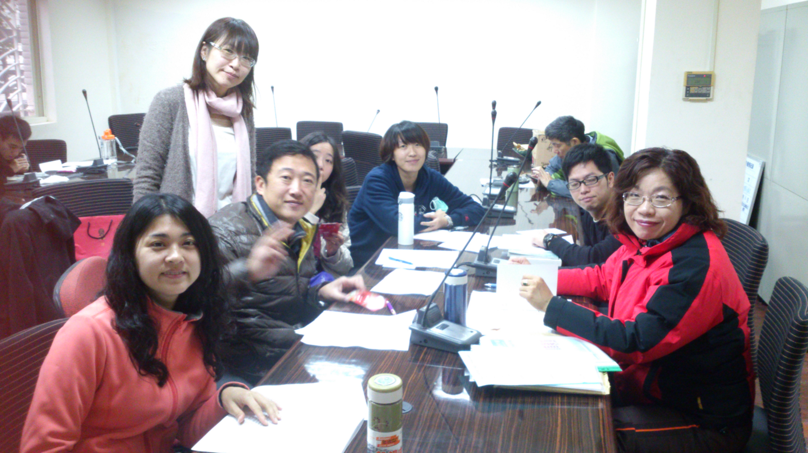
圖一、

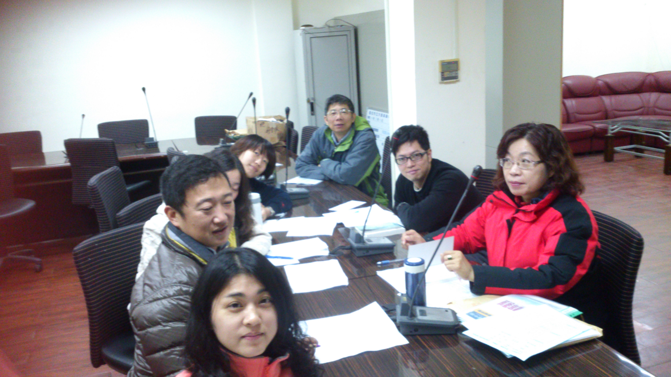
圖二、

